www.greenschoolprishtine.weebly.com
Shkolla e Gjelbër-Prishtinë
Planifikimi dhe realizimi i aktiviteteve edukativo arsimore për muajin Mars 2015
KlasaVII,VIII ,IX apo klubi “ Teknologët e rinj “, lënda mësimore Teknologji –TIK

Data | Fotot e aktivitetit | Përshkrimi i aktivitetit
09.03.2015 | 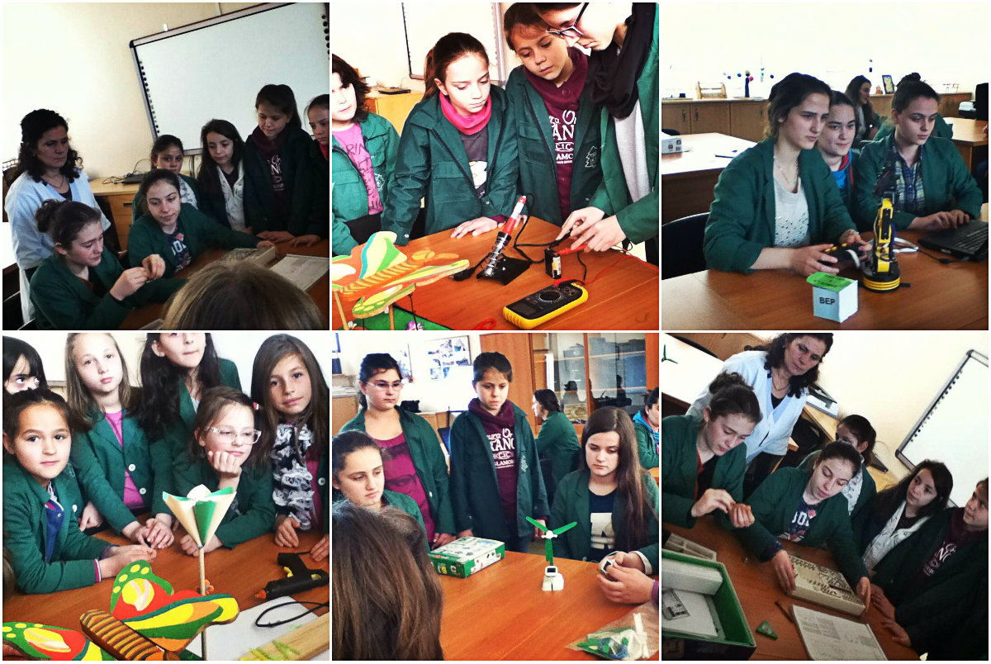 | Më 9 Mars për nder të ditës së gruas u mbajt aktiviteti “Vajzat dhe teknologjia” me këto pajisje : krahun robotik , laboratorin elektronik ,punime dore –me mekanizëm dhe me rreze solare.  Puanan këto nxënëse:  *Artina Rama  *Erza Krasniqi  *Blerina Gashi  *Liza Fazliu  *Andina Latifi  *Fatbardha Asllani  *Altina Beka  *Pranvera Salihu  *Loresa Beka  *Albulena LimanI  *Elbiona Imeri
Mësimdhënësi : Kumrie Maqedonci Vërtetoi:

